

PAUTA ACTIVIDADES: ACTIVIDADES: ESTIMAR E IDENTIFICAR ÁNGULOS DE MEDIDA 90° O BIEN 45°

- Observe la siguiente imagen e identifique con lápiz rojo dos ángulos distintos a la medida de 90 ° y con lápiz azul cinco iguales a ella.
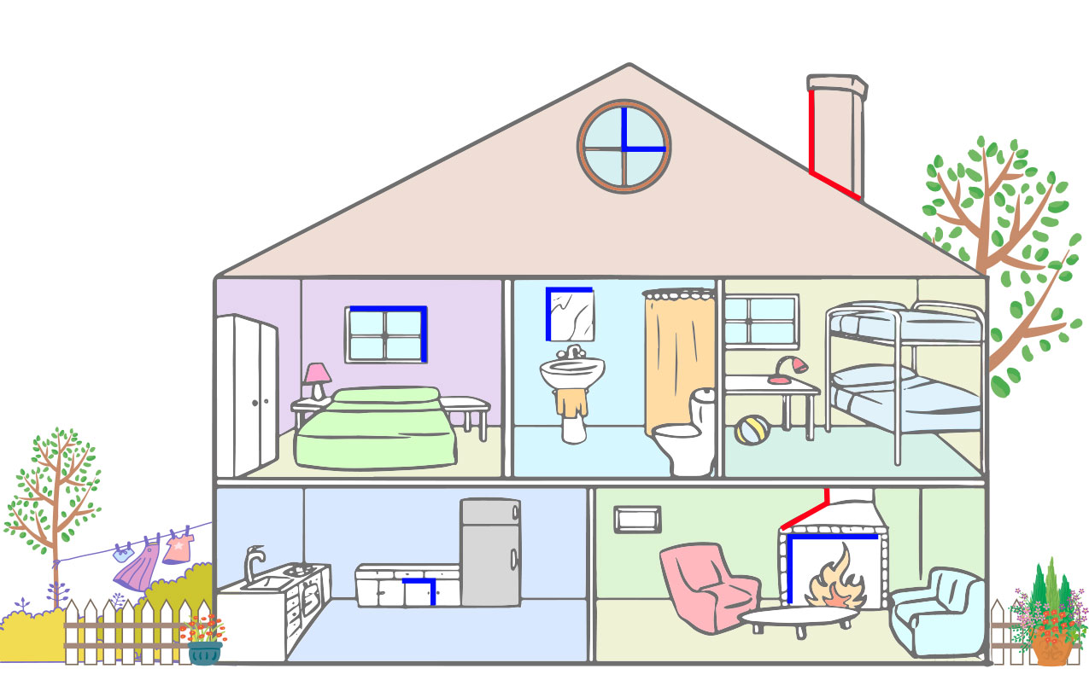

- Marque con un  todos los ángulo(s) que midan más de 90°

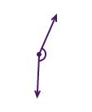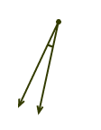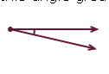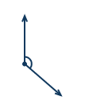




- ¿Cuál de los siguientes ángulo miden 90°? Marque con un

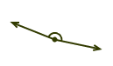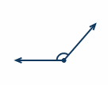

4. Complete la siguiente oración con la palabra más, menos o igual.

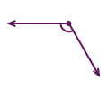

El ángulo de la figura mide ___Más_____ de 90°.

5. Observe los siguientes polígonos y encierre cuál de ellos tiene ángulos que midan 90°.

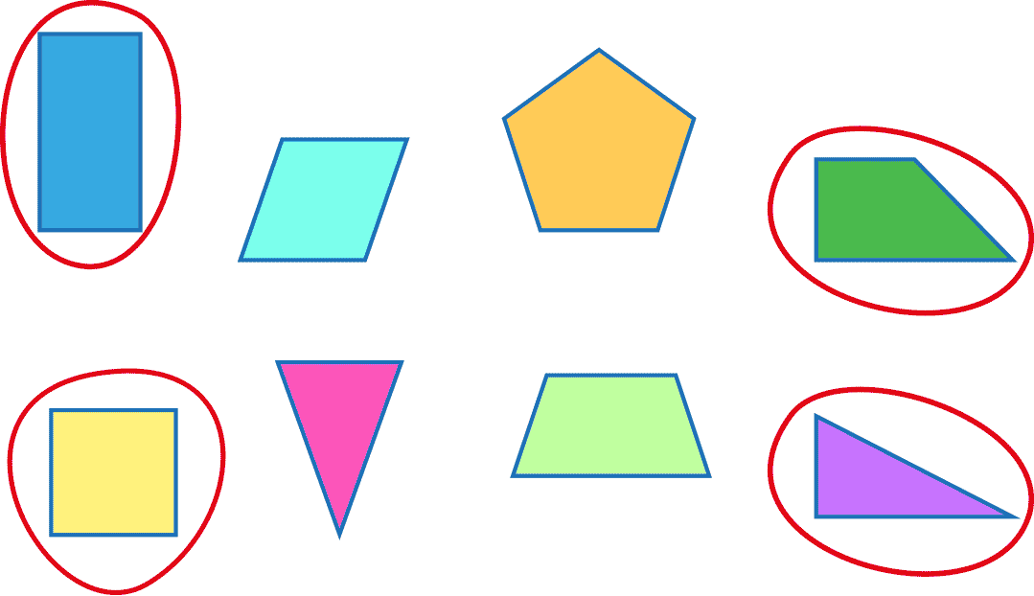

- Considerando que :
es un ángulo que mide 90° y 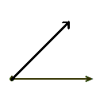 es un ángulo que mide 45°

Estime la medida de los siguientes ángulos, escríbalas en los espacios recuadros

